**Йоганн Кеплер**німецький філософ, математик, астроном, астролог і оптик

*Реферат Підготувала Нагорна Катерина КП-13*

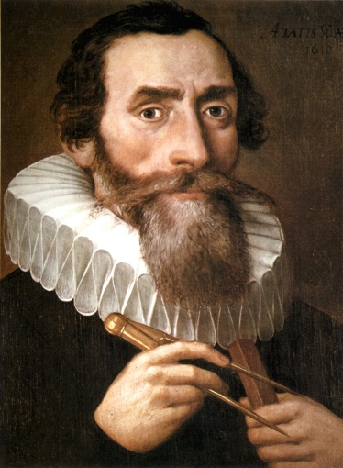

**Йоганн Ке́плер** народився 27 грудня 1571 у місті Вайль-дер-Штадт. Він німецький філософ, математик, астроном, астролог і оптик. В першу чергу відомий за своє відкриття законів руху планет, названих законами Кеплера на його честь. В обчислювальній математиці на його честь названо метод наближеного обчислення інтегралів. Кеплер поширював логарифмічне числення у Німеччині, заснував оптику як науку, вдосконалив телескоп-рефрактор та допоміг довести відкриття, зроблені за допомогою телескопа його сучасником Ґалілео Ґалілеєм.

Кеплер уперше встановив, що планети обертаються по еліпсах, в одному з фокусів яких є Сонце. Ця закономірність одержала назву ***першого закону Кеплера.***

***Другий закон Кеплера***

Радіус-вектор планети (лінія, що сполучає центр Сонця із центром планети) за однакові інтервали часу описує рівні площі.

***Третій закон Кеплера***

Квадрати сидеричних періодів обертання двох планет відносяться як куби великих півосей їхніх орбіт:

$$\frac{Т_{1}^{2}}{Т_{2}^{2}}=\frac{а_{1}^{3}}{а_{2}^{3}}$$

